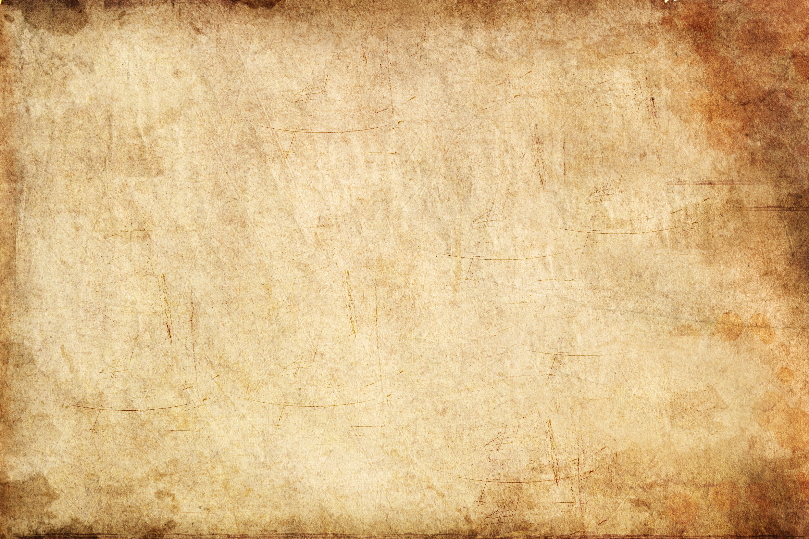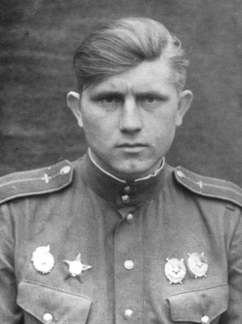

Здравствуй дед!

Пишет тебе твой правнук Ковальчук Никита. Мы не знакомы, но моя мама о тебе много рассказывала, зная тебя лично, а также из рассказов своей бабушки, твоей сестры. Она говорила, что в нашей семье есть Герой Советского Союза, летчик, который в годы Великой Отечественной войны защищал нашу Родину от фашизма.

О тебе много написано, о твоих заслугах перед Отечеством. Я даже нашел твое фото! Из наградного листа я узнал, что ты командовал звеном 95-го гвардейского штурмового авиаполка 2-й воздушной армии 1-го Украинского фронта. Под твоим руководством произведено 550 успешных вылетов, при этом нанесен большой урон техники и живой силе противника. Как летчик и командир звена ты летал на боевые задания. Мужественный и отважный - ты был примером для других летчиков. Вы отлично справлялись с боевыми заданиями! Твой боевой путь завершился участием в освобождении Праги.

Ты удостоен высокого звания Героя Советского Союза! Также тебе присвоено воинское звание - подполковник. Но самое главное, что ты ВЫЖИЛ! После войны работал в Институте кибернетики.

Сейчас тебя уже нет в живых, но мы будем тебя помнить и гордиться тобой!

Кузнецов Николай Павлович

Тебя не знал, но в памяти храню…